KẾ HOẠCH GIÁO DỤC THÁNG 02
Thực hiện 2 tuần
Giáo viên thực hiện: Hoàng Thị Thanh Lan - Đậu Thị Phượng
MỤC TIÊU GIÁO DỤC | NỘI DUNG GIÁO DỤC | HOẠT ĐỘNG GIÁO DỤC | THỜI GIAN THỰC HIỆN
1. Giáo dục phát triển thể chất
MT 7:  Trẻ phối hợp tay- mắt trong vận động. | Chuyền bóng qua đầu, qua chân | Thể dục giờ học  VĐCB: Chuyền, bắt bóng qua đầu qua chân  ĐTHT: Tay  TCVĐ: Kéo co | 25/02/2026
MT 36:  Trẻ có một số hành vi tốt trong vệ sinh, phòng bệnh khi được nhắc nhở | - Một số hành vi tốt trong vệ sinh phòng bệnh | Vệ sinh, ăn ngủ | 23/02/2026
MT 38:  Trẻ biết một số hành động nguy hiểm và phòng tránh khi được nhắc nhở | Một số hành động nguy hiểm | - Chơi: nhảy lò cò.  - Quan sát những hình ảnh gây nguy hiểm thường gặp  - Chơi tự do theo ý thích . | 26/02/2026
2. Giáo dục phát triển nhận thức
MT 53:  Trẻ biết tách một nhóm đối tượng thành hai nhóm nhỏ hơn | Tách một nhóm đối tượng thành các nhóm nhỏ hơn trong phạm 5 | Làm quen với toán  Phân chia, tách gộp nhóm đồ vật có số lượng 5 thành 2 phần | 03/02/2026
MT 56:  Trẻ nhận biết ý nghĩa các con số được sử dụng trong cuộc sống hàng ngày. | Ý nghĩa các con số được sử dụng trong cuộc sống hàng ngày | - Vận động: Vườn cây của ba  - Làm quen số 114,115  - Chơi tự do theo ý thích | 24/02/2026
MT 70:  Trẻ biết kể, nói về các hoạt động nổi bật của những dịp lễ hội. | Các hoạt động, ý nghĩa. | Khám phá xã hội  Tìm hiểu về tết nguyên đán | 02/02/2026
3. Giáo dục phát triển ngôn ngữ
MT 73:  Trẻ thực hiện được 2 yêu cầu liên tiếp | Câu mệnh lệnh | Góc phân vai:  Cửa hàng bán bánh kẹo ngày tết | 02/02/2026
MT 85:  Trẻ biết kể lại sự việc theo trình trình tự. | Kể lại truyện đã được nghe. | Làm quen văn học  Truyện: Sự tích bánh chưng bánh dày | 05/02/2026
MT 89:  Trẻ sử dụng kí hiệu để "viết": tên, làm vé tàu, thiệp chúc mừng,... | Một số chữ cái đã học | Góc nghệ thuật  Vẽ, tô màu, trang trí thiệp chúc mừng năm mới. Ca hát, vận động bài hát về chủ đề ngày Tết. | 02/02/2026
4. Giáo dục phát triển tình cảm và kỹ năng xã hội
MT 109:  Trẻ biết nói cảm ơn, xin lỗi. | Cảm ơn, xin lỗi theo tình huống  Cảm ơn, xin lỗi, nhận vật bằng 2 tay | - Nhảy: Chikendane  - Thực hành nói lời cảm ơn, xin lỗi  - Chơi tự do theo ý thích | 05/02/2026
MT 117:  Trẻ biết tiết kiệm điện, nước. | Không để tràn nước khi rửa tay  . Tắt quạt, tắt điện khi ra khỏi phòng | Vệ sinh- ăn ngủ | 02/02/2026
5. Giáo dục phát triển thẩm mỹ
MT 120:  Trẻ biết hát theo, nhún nhảy, lắc lư và thể hiện động tác minh hoạ phù hợp theo bài hát, bản nhạc | Các bài hát/bản nhạc trong chương trình | Giáo dục âm nhạc  DH: Bé chúc tết  NH: Ngày tết quê em  TCAN: Nốt nhạc xinh | 06/02/2026
MT 127:  Trẻ biết vận động theo nhịp điệu bài hát, bản nhạc | - Vận động giai điệu, nhịp điệu phù hợp với các bài hát bản nhạc. | Giáo dục âm nhạc  Dạy vận động: Mùa xuân đến rồi  Nghe hát: Mùa xuân ơi  TCAN: Bông hoa âm nhạc | 27/02/2026
MT 140:  Trẻ biết đặt tên cho sản phẩm tạo hình. | Đặt tên cho sản phẩm của mình. | Tạo hình  vẽ theo ý thích | 24/02/2026

DUYỆT CỦA BGH  KT. HIỆU TRƯỞNG  PHÓ HIỆU TRƯỞNG  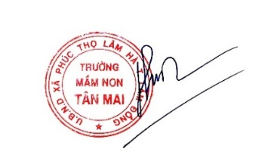  Phạm Thị Hương | GIÁO VIÊN CHỦ NHIỆM  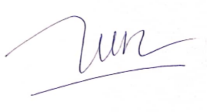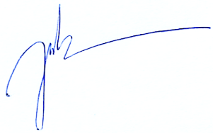  Hoàng Thị Thanh Lan – Đậu Thị phượng

